|  |  |
| --- | --- |
| Gerb-BMSTU_01 | **Министерство образования и науки Российской Федерации**  **Федеральное государственное бюджетное образовательное учреждение высшего образования**  **«Московский государственный технический университет**  **имени Н.Э. Баумана**  **(национальный исследовательский университет)»**  **(МГТУ им. Н.Э. Баумана)** |

**Факультет Информатика и системы управления (ИУ)**

**Кафедра Информационные системы и телекоммуникации (ИУ3)**

**Отчет**

**по лабораторной работе № 4**

**по курсу «Мультимедиа технологии»**

**на тему «Веб приложение»**

Выполнил: Бободжанов А.Н.

Группа: ИУ3-31М

Проверил: Видьманов Д. А.

Москва, 2022 г.

**Содержание**

[**1 Задание** 3](#_Toc117443106)

[**2 Практическая часть** 4](#_Toc117443107)

[**Вывод** 5](#_Toc117443108)

[**Листинг** 6](#_Toc117443109)

**1 Задание**

1. Создать веб приложение, состоящее из клиентской части и серверной части;
2. Создать отчет.

**Цель:** Научиться создавать Веб приложение, используя инструкции рекомендации данного методического указания.

**2 Практическая часть**

Магазин электронной техники существует для оптимизации взаимодействия клиента и предприятия магазина и являет его онлайн интерфейсом.

Цели данной информационной системы:

* использования в процессе создания магазина электронной техники передовых информационных технологий
* обеспечения удобного централизованного механизма для контроля и анализа купли/продажи
* сокращения времени оформления товаров

Для облегчения разработки веб-приложения нужно использовать фреймворки, которые являются набором шаблонов или заготовок, облегчающий разработку и объединение разных модулей программного проекта.

Необходимо провести анализ существующих фреймворков, с целью выявления наиболее подходящего для данного проекта.

Одними из популярных фреймворков являются PHP-фреймворки Zend Framework и Symfony или Django, написанный на Python.

Основным критерием выбора является язык разработки серверной части, который должен корректно взаимодействовать с Фреймворком.

Анализируя различные инструменты, для разработки веб-приложения был выбран универсальный фреймворк с открытым исходным кодом Django написанный на Python.

На рисунках 1-2 показана страница главная страница

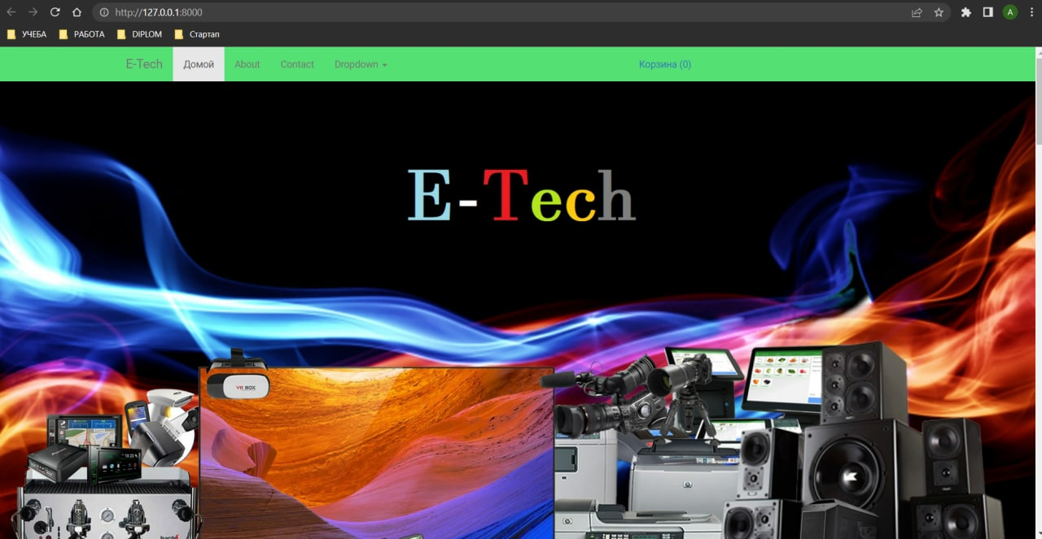

Рисунок 1 – главная страница

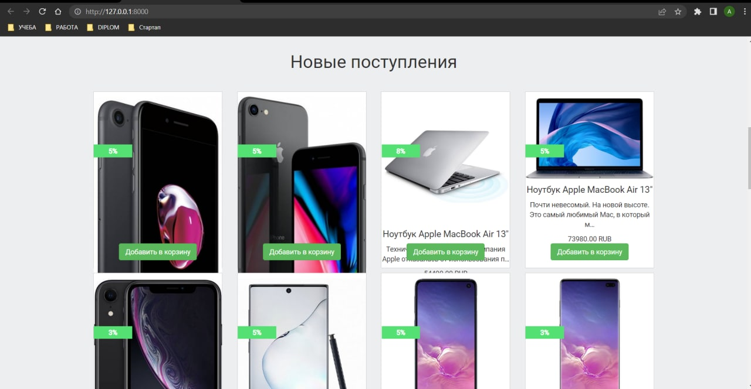

Рисунок 2 – главная страница

На рисунке 3-4 показан «Процесс заказа техники». Чтобы произвести заказ нужно выбрать технику, указать количество заказа и указав ФИО+телефон в корзине, нужно нажать заказать.

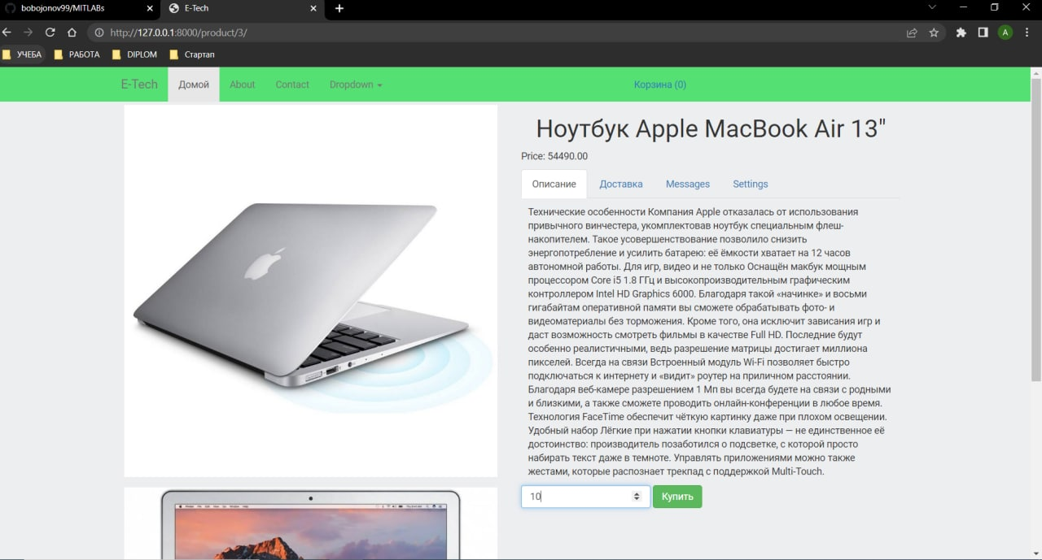

Рисунок 3 – Карточка тавара.

На рисунке 3 показан «Процесс выбора парметров обработки».

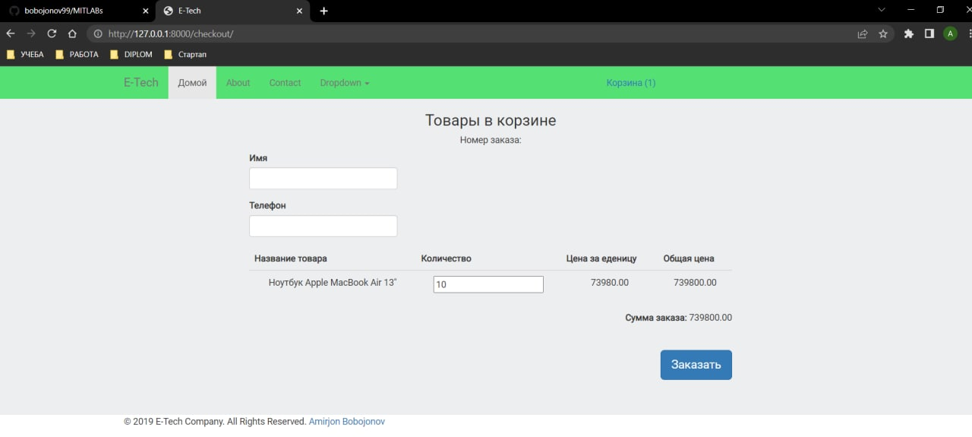

Рисунок 4 – Корзина

На рисунке 5 показана, что заказ оформился и можно его взять в работу, так же там видны данные клиента и зависимо от количество выбранного товара оформилась сумма.

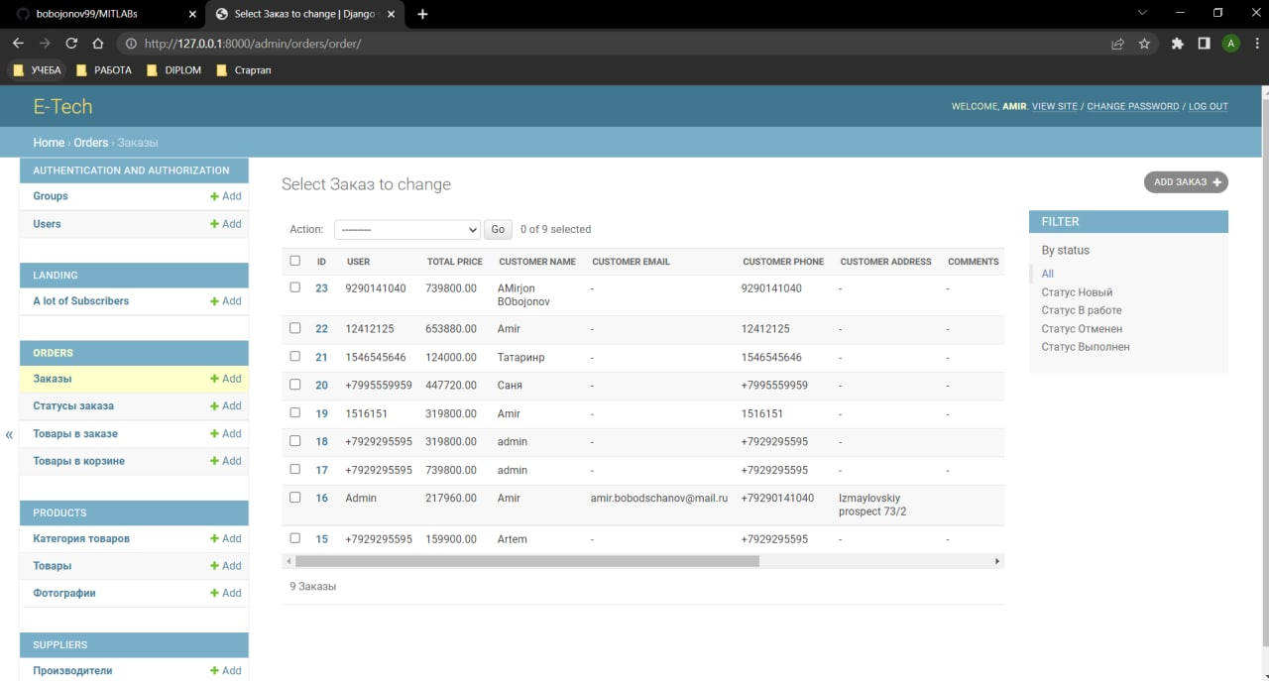

Рисунок 5– Админ панель

**Вывод**

В рамках лабораторной работы была реализована система, позволяющая автоматизировать оформление заказов, добавлять информацию о клиентах, а также сохранять историю заказов. С помощью разработанной программы можно существо сократить время на оформление услуг магазина электронной техники, уменьшить нагрузку на персонал и частично избавиться от бумажных документов.